A külföldi működőtőke-beáramlás, a befektetés-ösztönzés eszközrendszere, ill. a visegrádi országok versenyképességének összehasonlítása

Vápár József⁽¹⁾
Abstract

The presentation shows the FDI inflow to Hungary in the last 15 years, after the system change. I introduce the FDI growth, as the main focus of the government policy, and the share of the main investor countries in FDI in Hungary. I characterise the favourable investment environment in Hungary, and the main elements of the investment incentive system of the Hungarian government. I compare the competitiveness of the Visegrad-countries in respect of FDI inflow, focusing to the leading position of Hungary in the attraction of FDI in this competition among the CEE countries.

1. A külföldi működőtőke beáramlás

1.1 A működőtőke-beáramlás 2005. első félévi alakulásáról

A Magyar Nemzeti Bank által – a fizetési mérleg részeként – közzétett adatok szerint 2005 első negyedévében 2 418 millió euró értékű külföldi közvetlen tőkebefektetés valósult meg Magyarországon, ami 926 millió euróval haladja meg 2004 azonos időszaki adatát, és az 1990 óta mért legmagasabb első félévi érték. Részvény, egyéb részesedés és újrabefektetett jövedelem formájában 675 millió euró (az előző év azonos időszakától 25 millió euróval elmaradó, de a 2000-es évek átlagát így is 75 millió euróval meghaladó) értékű friss működő tőke érkezett Magyarországra. Az újrabefektetett jövedelem értéke -387 millió euró volt, ami a külföldi tulajdonú vállalkozások előző évinél lényegesen nagyobb osztalékfizetésnek köszönhető. Az egyéb tőkemozgások formájában megvalósult működőtőke-beáramlás 2 130 miilió eurót ért el, így a külföldi közvetlen tőkebefektetések össesen 2 418 millió eurót tettek ki 2005 első félévében.

A Gazdasági és Közlekedési Minisztérium várakozásai szerint idén folytatódik a kedvező működőtőke-beáramlási trend, és így 2005-ben – részvény, egyéb részesedés és újrabefektetett jövedelem formájában - 3,5-4 milliárd euró körüli értékű külföldi közvetlen tőkebefektetés történhet Magyarországon.

A 2005 első negyedévi időszakot elemezve azt találjuk, hogy a legtöbb új, részvénytőke formájú külföldi közvetlen tőkebefektetés Németországból (32 millió euró, 10%), Japánból (30 millió euró, 9,5%) és Hollandiából (1) (166 millió euró) származott. A külföldi közvetlen részvénytőke-tőkebefektetések legnagyobb része (216 millió euró) a szolgáltató ágazatokba – ezen belül is a szállítás, raktározás, posta és távközlés (115 millió euró), a kereskedelem, javítás (51 millió euró) és az ingatlanügyek, gazdasági szolgáltatás (35 millió euró) ágazatokba – áramlott. A feldolgozóiparba 51 millió euró részvénytőke formájú külföldi működőtőke-befektetés érkezett.
(1) főosztályvezető, Gazdasági és Közlekedési Minisztérium, Befektetési Főosztály
(2) Megjegyzés: a magas holland értéket az magyarázhatja, hogy számos nemzetközi vállalat – a kedvező szabályozási és adózási környezet miatt – hollandiai leányvállalatán keresztül hajtja végre külföldi befektetéseit.
1.2 A működőtőke kumulált értékének alakulása az 1990-2004 időszakban

Az 1990 óta Magyarországra érkezett külföldi közvetlen tőkebefektetések állománya 2005 első negyedévének végén meghaladta az 50 milliárd eurót; ebből 40,2 milliárd eurót a részvény, egyéb részesedés és újrabefektetett jövedelem formájú működőtőke-befektetések, 9,8 milliárd eurót az egyéb külföldi tőkebefektetések tettek ki. Az egy főre eső magyarországi működőtőke-állomány ezzel változatlanul a legmagasabb a kelet-közép-európai térségben.

A kumulált FDI Magyarországon az 1990-2004 időszakban 48.320 millió eurót tett ki, a kumulált FDI évenkénti alakulását eben az időszakban az 1. ábrán láthatjuk.

1. ábra : A kumulált FDI alakulása Magyarországon; 1990-2004, millió euró
Forrás: GKM, MNB

A 2. ábra a kumulált FDI növekedését mutatja az 1995-2004 időszakban, összetétel szerint is, feltüntetve a részvénytőke, újrabefektetett jövedelmek, ill. az egyéb tőke alakulását is. Az ábrából is látható, hogy 2001 óta a legkedvezőbb FDI adatokat 2004-ben regisztrálhattuk.

2. ábra: Kumulált FDI növekedése, összetétel szerint; 1995-2004, millió euró

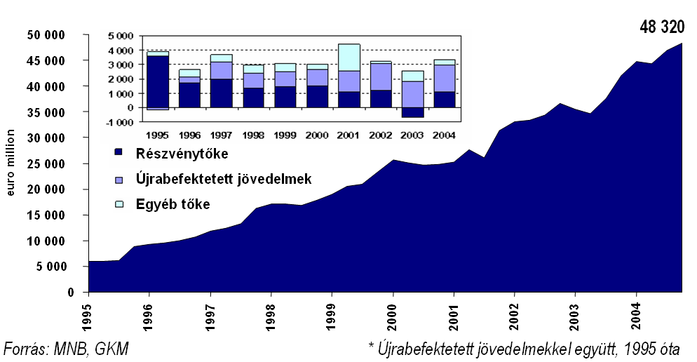
Az FDI megoszlását a befektető országok szempontjából tekintve megállapíthatjuk, hogy az 1989-2004 időszakban a legnagyobb befektető Németország volt 18%-os részesedéssel, a második helyet Hollandia foglalja el 14,7 %-kal, majd Ausztria következik 11,1 %-kal. Őket követi az USA (10,8 %), Japán (6,2 %), majd az Egyesült Királyság (4,4 %). A 3. ábra a befektetők országonkénti megoszlását mutatja.

3. ábra: FDI megoszlás befektető országok szerint; 1989-2004

Az ágazati megoszlás szerint – amelyet a 4. ábra mutat be - a külföldi beruházások túlnyomó többsége, 46%-a a feldolgozóiparban realizálódott.

4. ábra: FDI állomány ágazati megoszlása

1.3 Kedvező befektetési környezet Magyarországon

A Gazdasági és Közlekedési Minisztérium stratégiai célkitűzése, hogy a külföldi befektetőket Magyarországon történő befektetésekre ösztönözze, kedvező befektetési környezetet teremtve a külföldi befektetők számára. A kedvező befektetési környezet legfontosabb tényezői:
- Gazdaság: dinamikus makrogazdasági növekedés
- Földrajzi helyzet: Magyarország: híd Kelet és Nyugat között, 4 pán-európai közlekedési folyosó
- Tőkevonzó-képesség: a legmagasabb egy főre jutó FDI állomány a régióban
- Termelékenység: a legmagasabb élőmunka termelékenység a régióban
- Infrastruktúra: fejlett telekommunikációs és autópálya- ill. gyorsforgalmi út infrastruktúra
- Pénzügyi stabilitás: a forint árfolyama stabilabb a szomszédos országok valutáinál
- Kedvező befektetés-ösztönzési rendszer
A kedvező földrajzi-közlekedési helyzetet az 5. ábra érzékelteti, feltüntetve a Magyarországot keresztező 4 pán-európai folyosót. A kedvező földrajzi helyzet különös jelentőséggel bír abból a szempontból, hogy a magyar kormányzat egyik stratégiai célja, hogy Magyarország Európa egyik logisztikai központja legyen és minél több nemzetközi jelentőséggel bíró logisztikai központ létesüljön Magyarországon.

5. ábra: Pán-európai folyosók. 4 pán-európai közlekedési folyosó keresztezi Magyarországot

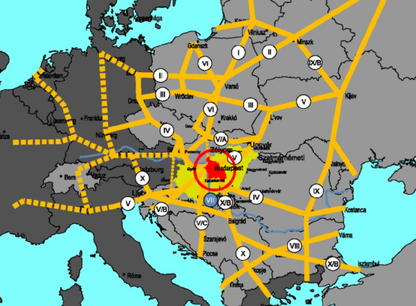

1.4 A befektetés-ösztönzés eszközrendszere

A magyar gazdasági kormányzat a következő befektetés ösztönzési eszközöket alkalmazza a külföldi befektetők Magyarországra történő vonzása érdekében:

Közvetlen állami ösztönzők:

  - Gazdasági Versenyképesség Operatív Program pályázati lehetőségek (a Gazdasági és Közlekedési Minisztérium kezelésében). Ez az ösztönző csomag elsősorban a KKV-k fejlesztését hivatott elősegíteni. A GVOP keretén belül az Európai Unióval társfinanszírozott beruházás-ösztönzési pályázatok kerülnek kiírásra, amelyekre 2005-ben összesen 23 150 millió forint került elkülönítésre. A pályázati kiírások a következők: technológiai korszerűsítés, regionális vállalati központok létesítése, feldolgozóipari beszállítók számának növelése és megerősítésük, ipari és innovációs infrastruktúra fejlesztése, logisztikai központok és szolgáltatások fejlesztése.
  - Speciális ösztönző csomagok stratégiai befektetőknek, egyedi kormánydöntés alapján adható támogatás (a Gazdasági és Közlekedési Minisztérium kezelésében). A speciális ösztönző csomagon belül kedvezőbb és nagyobb támogatás vehető igénybe mint a GVOP pályázatoknál. Ebben a támogatási formában akkor részesülhet a nagybefektető, ha a befektetési volumen eléri a feldolgozóipar tekintetében az 50 millió eurót, vagy a regionális szolgáltató központok vonatkozásában a 10 millió eurót.
  - Munkahely teremtési és képzési támogatás (a Foglalkoztatási és Munkaügyi Minisztérium kezelésében)

Közvetett állami ösztönzők:

- 2004. január 1-től a társasági adókulcs csupán 16%, amely az egyik legalacsonyabb érték egész Európában.
- Amennyiben egy beruházás értéke eléri a 13 millió dollárt, - Magyarország pfererált régióiban a 4,3 miilió dollárt, a beruházó 10 éven keresztül fejlesztési adókedvezményben részesül, amely a társasági adó 80 %-ának elengedését jelenti.
(a Pénzügyminisztérium kezelésében)
- Kedvező változások a befektetések szempontjából 2006. január 1-től az adóreform keretén belül: az ÁFA felső kulcsa 25 %-ról 20 %-ra csökken, a támogatások utáni ÁFÁ-t vissza lehet igényelni, 2006-ban az iparűzési adó 100 %-a levonható a társasági adóból, maj ezen adónem 2007. december 31-vel megszűnik.

Egyablakos információs rendszer:

- a külföldi beruházók a Magyar Befektetési és Kereskedelemfejlesztési Kht-től (ITDH) minden befektetési információt megkapnak.

1.5 Feldolgozóipari beruházások

Magyarországon a legjelentősebb feldolgozóipari befektetések az autóiparban és az elektronikai iparban valósultak meg. Az autóipari beruházások letelepedésénél megfigyelhető, hogy a már meglévő autópályák közelébe települtek, azaz az ilyen típusú befektetések vonzásában az autópálya döntő fontosságú, mint azt a 6. ábra szemlélteti. Az autóipari szektorban Magyarországon 117 külföldi társaság tevékenykedik, amelyek 2,7 milliárd eurót fektettek be és összesen 28 ezer alkalmazottat foglalkoztatnak.

6. ábra: A legnagyobb autóipari befektetők Magyarországon

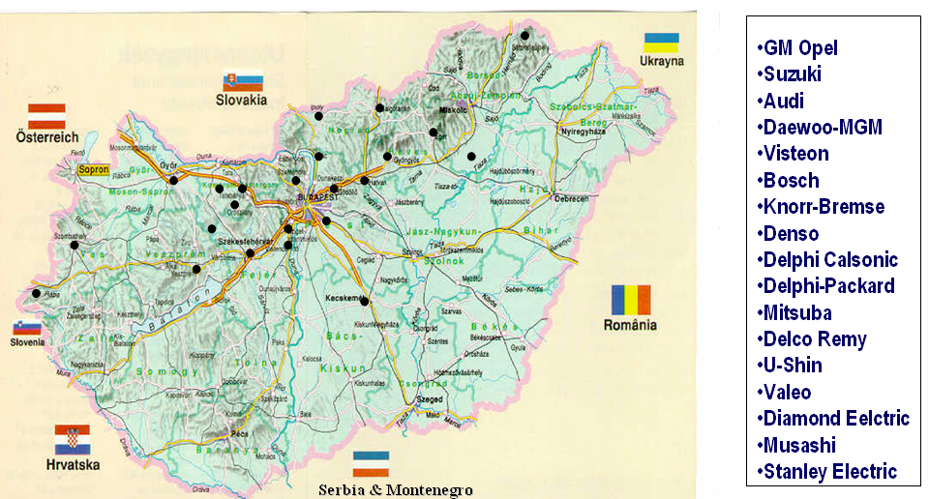
Magyarországon az autóipar után a legtöbb külföldi befektetésre az elektronikai iparban került sor (7. ábra). Az elektronikai és optikai berendezés-gyártó szektorban 470 külföldi társaság tevékenykedik, amelyek 2,3 milliárd eurót fektettek be és összesen 105 ezer alkalmazottat foglalkoztatnak.

7. ábra A legnagyobb befektetők az elektronikai iparban
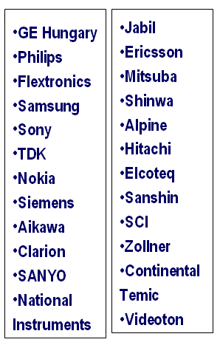
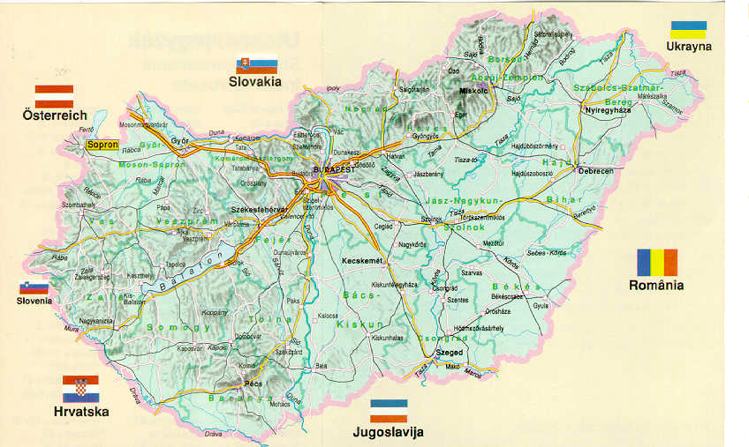

Fentiek alapján látható, hogy az autópályák építésének kitüntetett szerepe van a feldolgozóipari beruházások letelepedése szempontjából, valamint a logisztikai központok létesítésének szempontjából is. Magyarország ambiciózus autópálya-, ill. gyorsforgalmi útépítési tervekkel rendelkezik 2015-ig, a tervezett hálózat a 8. ábrán látható.

8. ábra: Autópálya-építési tervek 2015-ig

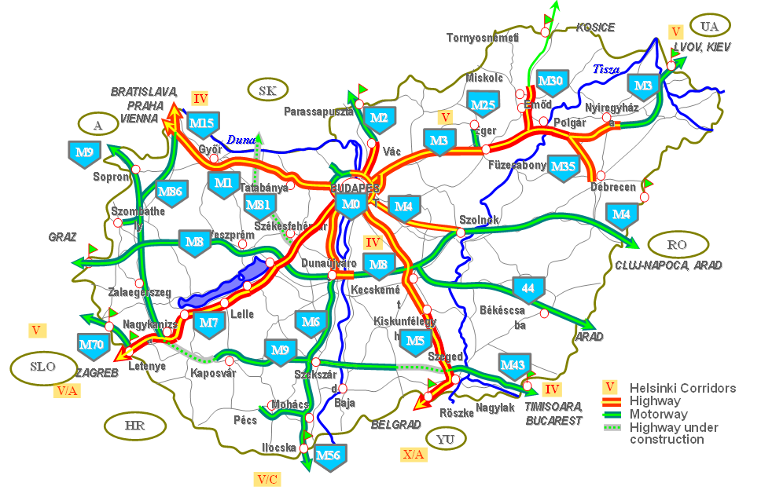

1.6 Szolgáltató központok létrehozása

A Gazdasági és Közlekedési Minisztérium stratégiai célja, hogy magas hozzáadott értéket előállító szolgáltató központok létesüljenek Magyarországon. A következőkben ismertetek néhány példát arra vonatkozóan, hogy mely multinacionális cégek milyen típusú szolgáltató központot hoztak létre Magyarországon:

- K+F központok: Bosch, Zenon, Electrolux, IBM, Novartis, Astra Zeneca, Siemens, Nokia, Philips, Ericsson

- Regionális call-centerek: GE Hungary, ING, Hewlett Packard, General Motors

- Logisztikai központok: Renault-Nissan, Porsche

- Pénzügyi központok: Alcoa, BAT, Avis, Exxon Mobil, IBM, General Electric, Diageo

- Outsuorcing központ: EDS

2. A visegrádi országok versenyképessége a külföldi befektetések szempontjából

A külföldi működőtőke befektetések szempontjából Magyarország versenytársai Közép-Kelet Európában elsősorban a visegrádi országok, ezért a versenyképességi analízisben ezekkel az országokkal hasonlítottam össze Magyarország releváns, a tőkevonzás szempontjából fontos paramétereit.

2.1 Egy főre jutó FDI állomány

Az egy főre jutó FDI állomány 2005. március 31-én a visegrádi országok közül Magyarországon érte el a legmagasabb értéket, 4. 967 eurót. A visegrádi országok közül Csehország közelítette meg ezt az értéket (4.217 euró). Szlovákiában ez az érték a magyarországinak a 42 %-át, Lengyelországban pedig a 23 %-át tette ki. Az értékeket a 9. ábra szemlélteti.

9. ábra: Egy főre jutó FDI állomány a visegrádi országokban
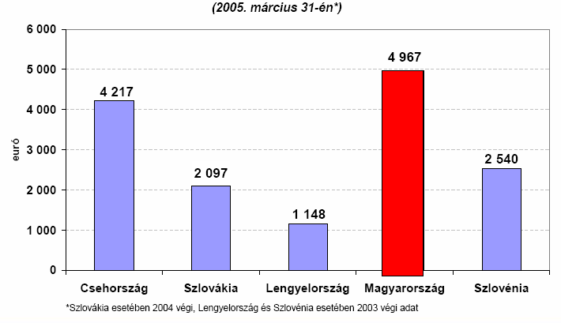

2.2 Versenyképességi rangsorok

Az IMD Word Competitiveness Yearbook rangsorában – amelyet a 10. ábra szemléltet -Magyarország egy év alatt 5 helyet lépett előre a versenyképességi világrangsorban, így a 37. helyre került. A visegrádi versenytársak közül 36. helyezésével csak Csehország előzi meg Magyarországot (6 helyet lépve előre), míg Szlovákia és Lengyelország korábbi helyezését megtartva a 40., ill. az 57. helyet foglalja el a világrangsorban.

10. ábra: A versenyképesség javulása a világrangsorban

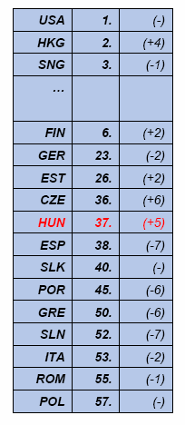

Egy másik versenyképességi rangsort illetően a Global Competitiveness Report az üzleti környezet minősége szerinti rangsort a 2004-2005 évi időszakban felállítva Csehországot a 37., Magyarországot a 38., Szlovákiát a 39., Lengyelországot pedig a 64. helyre sorolta, az első három ország tekintetében meglehetősen kiegyenlített pozíciókat kimutatva.

További fontos versenyképességi mutatószám, hogy a Világbank 2004-ben a visegrádi országok közül a magyar kormányzati munkát értékelte a legjobbnak a politikai stabilitást, a kormányzati hatékonyságot, a szabályozás minőségét, ill. a jogrendet tekintve. Ezen szempontok mindegyike fontos a befektetők szempontjából, mikor az egyes országokat, mint potenciális befektetési helyszíneket értékelik (11. ábra).

11. ábra: A kormányzati munka világbanki értékelése 2004-ben
A befektetők szempontjából az országkockázat is fontos szempontja az elemzéseknek, ebben a vonatkozásban az Euromoney c. szaklap kockázati rangsora szerint 2004. márciusában Magyarország a 36., Csehország a 39., Lengyelország a 47., Szlovákia pedig a 48. helyet foglalja el (12. ábra).

12. ábra: Kockázati rangsor

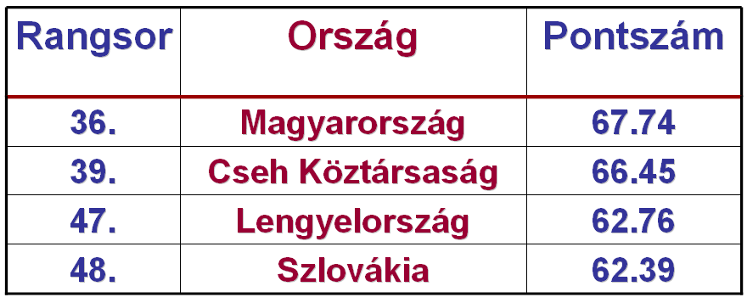

2.3 Az egy főre jutó GDP, ill. a GDP előállításának munkaerőköltsége, ipari növekedés

Az egy főre jutó GDP tekintetében a EU 25 tagországa adatát bázisnak tekintve Magyarország megelőzi visegrádi versenytársait az 1997-2005 időszak minden évében, mint azt a 13. ábra szemlélteti.

13. ábra: Az egy főre jutó GDP a régió országaiban

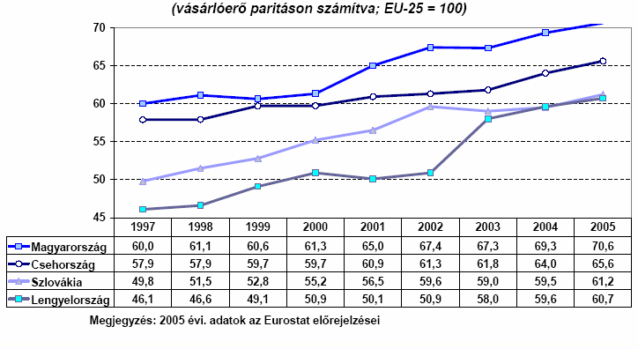

Magyarország az egységnyi GDP előállításának munkaerőköltsége tekintetében is megelőzi visegrádi vetélytársait a 2004 évi adatokat vizsgálva. A 14. ábrán Németország és Ausztria adatait is láthatjuk, Magyarország munkaerőköltsége természetesen ezen országok adatainál is alacsonyabb. Ez is alátámasztja azt a tényt, hogy Magyarországon Németország az első, Ausztria pedig a harmadik a befektetői rangsorban a rendszerváltás utáni 15 éves időszakot elemezve (3. ábra).
14. ábra: Egységnyi GDP előállításának munkaerőköltsége 2004-ben

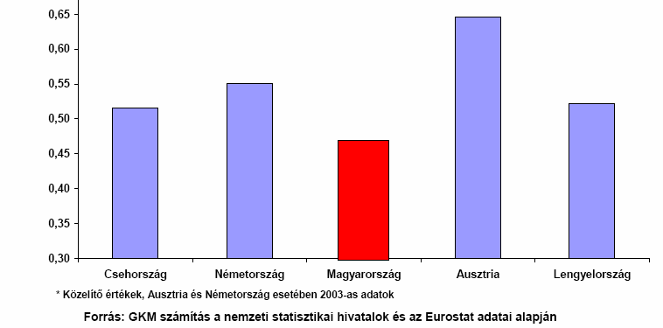

Az ipari termelés 2004 évi adatait elemezve a WIIW azt az eredményt kapta, hogy az 1995-ös adatot bázisnak tekintve Magyarország érte el a legjobb eredményt, az ipar termelése több, mint a kétszerese volt az 1995 évinek, ezt a növekedési ütemet a többi visegrádi ország nem tudta felmutatni (15. ábra).

15. ábra: Dinamikus ipari növekedés

Ipari termelés -2004. 1995 = 100
Forrás: WIIW

Összefoglalás:

Fentieket összegezve elmondhatjuk, hogy a visegrádi országok rangsorában Magyarország az egy főre jutó GDP (1997-2005), az egységnyi GDP munkaerőköltsége (2004), valamint az 1995 évi volumenhez viszonyított 2004 évi ipari termelési növekedés tekintetében Magyarország megelőzte a visegrádi országokat, ezek az eredmények fontos befektetési szempontok a külföldi befektetők számára. Ezeket a szempontokat a különféle üzleti rangsorok is visszatükrözik, Magyarország a rangsorok többsége esetében megelőzi visegrádi versenytársait.

Magyarország eredményes külföldi működőtőke-vonzó képességét igazolják azok a tények, miszerint 2004 évben 3.708 millió euró külföldi közvetlen tőkebefektetés valósult meg Magyarországon, ami 2001 óta a legmagasabb éves működőtőke-beáramlást jelenti. 2005 első félévében 2 418 millió euró értékű külföldi közvetlen tőkebefektetés realizálódott Magyarországon, ami az 1990 óta mért legmagasabb első félévi érték.

Várhatóan szerint ez a tendencia folytatódik az év hátralévő részében is, és 2005-ben 3,5-4 millió euró értékű külföldi közvetlen tőkebefektetés valósul meg Magyarországon. A külföldi működőtőke-beáramlást a visegrádi országokkal összehasonlítva megállapítható, hogy a nemzeti jegybankok adatai alapján a visegrádi országok között Magyarországra érkezett a legtöbb külföldi működő tőke 2005 első negyedévében. Az egy főre jutó FDI állomány 2005. március 31-én a visegrádi országok közül Magyarországon érte el a legmagasabb értéket, 4.967 eurót. Ezzel Magyarország egyértelműen őrzi vezető pozícióját a visegrádi országok között a külföldi közvetlen tőkebefektetések szempontjából.

